# なぜLocal Regression？

なぜ、Inverse PMでLocal regressionを使おうと思うのか？

俺の直感では、Inverse PMでは、high-level indicatorとPM parameterの関係は一般的に非線形であり、その関係をquadraticだとか、polynomialとかで表現できるとは限らない。そもそも、generalなアプローチを提案したいので、quadraticだとかpolynomialのような前提はしたくない。

Artificial Neural NetworkやDeep Learningは、そのような前提なしに、inputとoutputの関係を学習できる。しかし、関係が非常にに複雑な場合は、新しい値に対するinterpolation、extrapolationは、やはり難しい。※実際にdeep leaningを実装して試す必要アリ。

俺の直感では、local regressionが最も最適なsolutionではないかと思う。非常にたくさんのsampleを用意し、locally linear （もしくは、locally quadratic）を前提としてoutputの推定を行う。非常にdenseなsampleがあれば、local regressionは一般的に効果的みたい。しかも、denseなsampleがあれば、どのような関係も表現できる。

つまり、感覚的には、deep learningと同様に表現力があり、しかも、deep learningよりもrobustというイメージかな。

# Local Regression

データ、そのアウトプットが与えられた時、データのアウトプットを予測したい。**※アウトプットはスカラー値とする！**

Local linear regressionの場合、各アウトプットを以下のように線形で表現する。

(1)

式(1)を、多次元データに一般化すると、

(2)

この時、

以下の誤差を最小化するような、を求める。

(3)

は、距離に基づいた重みだ。以下のようなガウス分布などが良く使われる。

他にも、squaredやcubicなども良く使われるみたい。

結局、上の式は、がに近ければ近いほど、誤差の重みが大きくなる。つまり、これを最小化することで、がに近ければ、アウトプットはに近づくわけだ。すごくリーズナブルなアイデアだね。

この時、予測される値は、式(1)にを代入して、となる。

式(3)は、

と表せる。これって、例の「二次形式」を使うと、以下のように行列で表現できる。

つまり、

(4)

ただし、

よって、

ただし、

(5)

従って、式(4)は、

(6)

つまり、weighted least squaresは、式(6)の形で表現できる。

この解は、以下のようになるらしい（なんで？？）

(7)

**■まとめ：**  
ある点が与えられた時、重み行列を計算し、式(5)で行列を作成し、式(7)を使ってを求めたら、その最後の要素（）が、予想されるアウトプットだ。

うまくいけば、こんな結果が得られるはず。

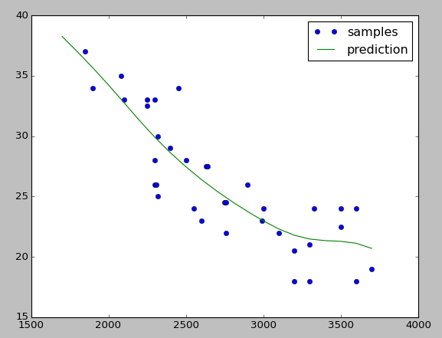

Figure 1. ガウスカーネルを使用した場合の、local regressionの結果。を使用した。

# 多次元アウトプット

ここまでの議論では、アウトプットはスカラー値と見なしてきた。つまり、

多次元アウトプットの場合は、式(7)で、の列数が1から複数に増えるだけ。しかも、は、式(7)の最後に出てくるだけなので、の列数が増えても、そのままOKってことだ！つまり、

でを求めたら、の最後の行が答えだ！